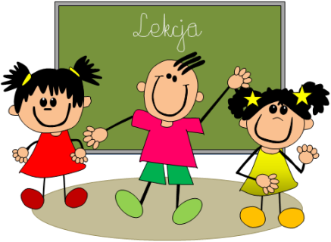 WYPRAWKA PIERWSZAKA
WYPOSAŻENIE:
- 2 dobrze piszące ołówki,
- Gumka, klej w sztyfcie, temperówka,
- Kredki,
- Nożyczki z zaokrąglonymi czubkami,
- 1 zeszyt w trzy linie (linie kolorowe), 1 zeszyt w kratkę,
- RELIGIA: „Pan Bóg jest naszym Ojcem” - podręcznik dla klasy pierwszej szkoły podstawowej. Część 1-2 Paweł Płaczek, zeszyt do religii.
PRZYBORY I RZECZY, KTÓRE DZIECI PRZYNOSZĄ DO KLASY:
- Krepina/bibuła – 3 dowolne kolory,
- Teczka biurowa na gumkę – 2 sztuki na prace i sprawdziany,
- Plastelina min. 12 kolorów,
- Kredki świecowe,
- Zeszyt papierów kolorowych,
- Farby plakatowe i 3 pędzle w tym jeden gruby, kubek na wodę,
- Bloki rysunkowe A4 – 1 szt., blok techniczny A4 – 2 szt.,
- Papier ksero – 1 ryza,
- Chusteczki wyciągane, ręcznik papierowy 2 szt.,
- Strój gimnastyczny w worku – biała koszulka, czarne/granatowe spodenki.
Bardzo proszę podpisać wszystkie podręczniki, ćwiczenia i rzeczy dziecka!
Termin: 14 września!

